DHCP

Opdracht

DHCP

Vertrek vanuit de situatie dat NAT geïnstalleerd is op je systeem.
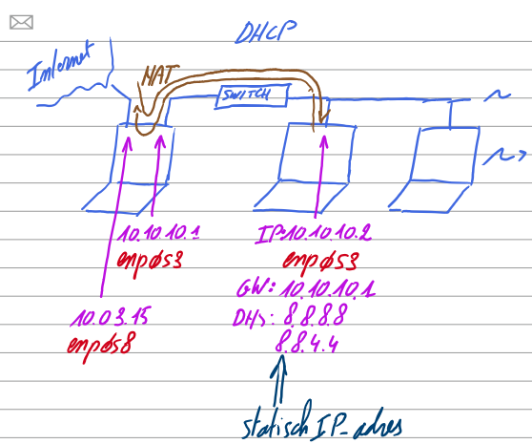

- Stel een DHCP-server in op je eerste Centos 8-machine. Je deelt IP-adressen uit in de range 10.10.10.100 tot 10.10.10.200. Als gateway stel je uiteraard 10.10.10.1 in en als DNS-server stel je 8.8.8.8 en 8.8.4.4 in.
$ sudo dnf install dhcp-server
$ sudo vim /etc/dhcp/dhcpd.conf
Ddns-update-style none;
Authoritative;

Subnet 10.10.10.0 netmask 255.255.255.0 {
Range 10.10.10.100 10.10.10.200;
Option domain-name-servers 8.8.8.8, 8.8.8.4;
Option routers 10.10.10.1;
Default-lease-time 600;
Max-lease-time 7200;
}
$ sudo su
$ systemctl status dhcpd
$ systemctl enable dhcpd
$ systemctl start dhcpd
$ systemctl status dhcpd
(controleer ook of je op de eerste machine beide netwerkkaarten aan staan (kan je controleren via NetworkManager)-> zowel enp0s3 als enpo0s8
- Stel via de command-line interface in dat je tweede Centos 8-machine geen vast IP-adres meer heeft maar een IP-adres bekomt van de DHCP-server. Bepaal het MAC-adres ook via de command-line interface.
# vim /etc/network/interfaces
# nmcli device modify enp0s3 ipv4.method auto
# nmcli device show enp0s3
Inlevering
- Je dient de oplossing van deze opdracht digitaal bij te houden.
- Uiteraard geef je aan hoe dat je tot de oplossing bent gekomen en toon je ook de oplossing.

Veel succes!

